DECLARAÇÃO DE RESPONSABILIDADE
Os autores abaixo assinados do manuscrito intitulado “Contribuições e desafios do profissional de Educação Física no Centro de Atenção Psicossocial” declaram que participaram ativamente do planejamento, coleta dos dados e escrita do artigo. Além disso, declaram que o estudo não foi previamente publicado e nem está sendo analisado por outra revista.

Sulamita Emy Tavares de Oliveira Mendonça Soares
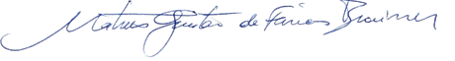

Mateus Gustavo Brainer

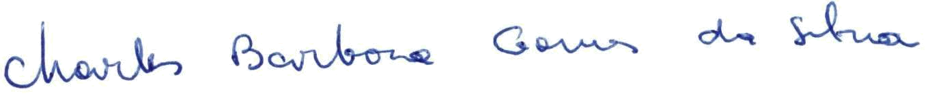
Charles Barbosa Gomes da Silva

Ameliane da Conceição Reubens Leonidio
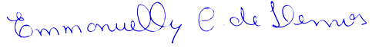

Emmanuelly Correia de Lemos

Recife, 01 de dezembro de 2015.

